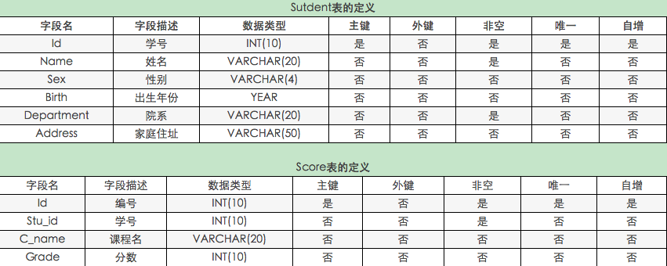

创建数据库web1805

**1.创建student和score表**

**2.为student表和score表增加记录**

向student表插入记录的INSERT语句如下：

INSERT INTO student VALUES( 901,'张老大', '男',1985,'计算机系', '北京市海淀区');

INSERT INTO student VALUES( 902,'张老二', '男',1986,'中文系', '北京市昌平区');

INSERT INTO student VALUES( 903,'张三', '女',1990,'中文系', '湖南省永州市');

INSERT INTO student VALUES( 904,'李四', '男',1990,'英语系', '辽宁省阜新市');

INSERT INTO student VALUES( 905,'王五', '女',1991,'英语系', '福建省厦门市');

INSERT INTO student VALUES( 906,'王六', '男',1988,'计算机系', '湖南省衡阳市');

向score表插入记录的INSERT语句如下：

INSERT INTO score VALUES(NULL,901, '计算机',98);

INSERT INTO score VALUES(NULL,901, '英语', 80);

INSERT INTO score VALUES(NULL,902, '计算机',65);

INSERT INTO score VALUES(NULL,902, '中文',88);

INSERT INTO score VALUES(NULL,903, '中文',95);

INSERT INTO score VALUES(NULL,904, '计算机',70);

INSERT INTO score VALUES(NULL,904, '英语',92);

INSERT INTO score VALUES(NULL,905, '英语',94);

INSERT INTO score VALUES(NULL,906, '计算机',90);

INSERT INTO score VALUES(NULL,906, '英语',85);

**3.查询student表的所有记录**

**4.查询student表的第2条到4条记录**

**5.从student表查询所有学生的学号（id）、姓名（name）和院系（department）的信息**

**6.从student表中查询计算机系和英语系的学生的信息**

**7.从student表中查询年龄18~22岁的学生信息**

**8.从student表中查询每个院系有多少人**

9.从score表中查询每个科目的最高分

**10.查询李四的考试科目（c_name）和考试成绩（grade）**

**11.用连接的方式查询所有学生的信息和考试信息**

**12.计算每个学生的总成绩**

**13.计算每个考试科目的平均成绩**

**14.查询计算机成绩低于95的学生信息**

**15.查询同时参加计算机和英语考试的学生的信息**

**16.将计算机考试成绩按从高到低进行排序**

**17.从student表和score表中查询出学生的学号，然后合并查询结果**

**18.查询姓张或者姓王的同学的姓名、院系和考试科目及成绩**

**19.查询都是湖南的学生的姓名、年龄、院系和考试科目及成绩**